Opción switch int
Crear un programa que solicite por teclado un número de dato int y también solicite si es par o impar de dato int ("introduce 1 para par, 2 para impar"),

En caso que sea par, se calculará en un método MetPar (int numero) la formula para averiguar si es par, se devolverá al main en forma (“el numero elegido es “ + X) dentro de la estructura par.

En caso que sea impar, se calculará en un método MetImpar (int numero) la fórmula para averiguar si es impar, se devolverá al main en forma (“el numero elegido es “ + X) dentro de la estructura impar.

En caso que no se cumpla la primera condición ni la segunda condición, imprima por pantalla (“error”).

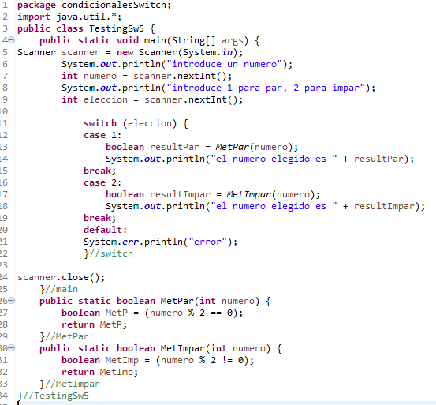

Opción switch String
Crear un programa que solicite por teclado un número de dato int y también solicite si es par o impar de dato boolean, y mayor de 0

En caso que sea par, se calculará en un método MetPar (int numero) la formula para averiguar si es par, se devolverá al main en forma (“el numero elegido es “ + X) dentro de la estructura par.

En caso que sea impar, se calculará en un método MetImpar (int numero) la fórmula para averiguar si es impar, se devolverá al main en forma (“el numero elegido es “ + X) dentro de la estructura impar.

En caso que no se cumpla la primera condición ni la segunda condición, imprima por pantalla (“error”).

Si es menor de 0, imprimir que te has equivocado

